**2021年高考物理二轮复习知识点强化训练：理想气体（一）**

**一、单选题**

1．如图所示，水平放置的封闭绝热气缸被一锁定的绝热活塞分为*a*、*b*两部分，且*a*部分体积是*b*部分体积的2倍。已知*a*部分装有2.5mol的氧气，*b*部分装有1mol的氧气，两部分气体温度相同，均可视为理想气体。现解除锁定，活塞移动一段距离静止后，*a*、*b*两部分的体积分别为*V*a、*V*b，温度分别为*T*a、*T*b。下列说法正确的是（　　）

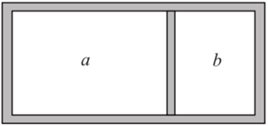

A．*V*a>2*V*b，*T*a>*T*b B．*V*a>2*V*b，*T*a<*T*b

C．*V*a<2*V*b，*T*a>*T*b D．*V*a<2*V*b，*T*a<*T*b

2．一端封闭的玻璃管倒插入水银槽中，管竖直放置时，内水银面比管外高*h*，上端空气柱长为*l*，如图所示，已知大气压强为，下列说法正确的是（　　）

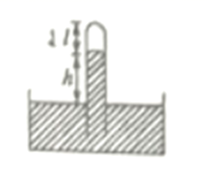

A．此时封闭气体的压强是

B．此时封闭气体的压强是

C．此时封闭气体的压强是

D．此时封闭气体的压强是

3．在下列图中，不能反映一定质量的理想气体经历了等温变化→等容变化→等压变化后，又可以回到初始状态的图是（　　）

A．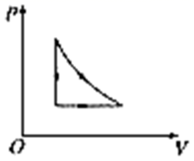 B．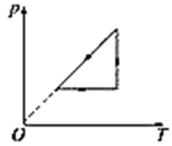

C．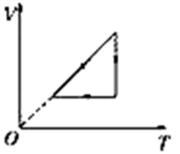 D．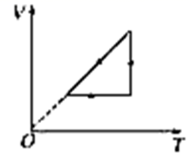

4．如图所示，一定质量的空气被活塞封闭在竖直放置的导热汽缸内，活塞的质量不可忽略，下列可使被封闭气体压强变大的是（　　）

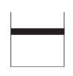

A．环境温度升高 B．汽缸向上加速运动

C．汽缸自由下落 D．将汽缸开口向下放置

5．如图所示，竖直圆筒是固定不动的，粗筒直径是细筒的2倍，细筒足够长，粗筒中A、B两轻质活塞（不考虑活塞的重力）间封有气体气柱长*L*=20cm活塞A上方的水银深*H*=10cm，两活塞与筒壁间的摩擦不计，用外力向上托住活塞B，使之处于平衡状态，水银面与粗筒上端相平。现使活塞B缓慢上移，直至一半的水银被推入细筒中，若大气压强*p*0相当于75cm高的水银柱产生的压强。则此时气体的压强为（ ）

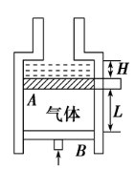

A．100cmHg B．95cmHg

C．90cmHg D．85cmHg

6．如图，将一空的铝制易拉罐开口向下压入恒温游泳池的水中，则金属罐在水中缓慢下降过程中，罐内空气（可视为理想气体）（ ）

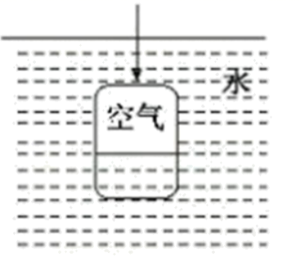

A．内能增大 B．分子间的平均距离减小

C．向外界吸热 D．对外界做正功

7．下表是我区某年1-6月份的气温与气压的对照表：

|  |  |  |  |  |  |  |
| --- | --- | --- | --- | --- | --- | --- |
| 月份 | 1 | 2 | 3 | 4 | 5 | 6 |
| 平均气温/ | 1.4 | 3.9 | 10.7 | 19.6 | 26.7 | 30.2 |
| 平均大气压/105Pa | 1.021 | 1.019 | 1.014 | 1.008 | 1.003 | 0.998 |

根据表中数据可知：该年我区从1月份到6月份（　　）

A．空气分子的平均动能呈减小的趋势

B．空气分子热运动剧烈程度呈减小的趋势

C．单位时间对单位面积的地面撞击的空气分子数呈减小的趋势

D．6月份任何一个空气分子的无规则热运动速率都比1月份的大

8．如图，为一定质量的某种气体在某两个确定的温度下，其分子速率的分布情况。由图分析，下列说法错误的是（　　）

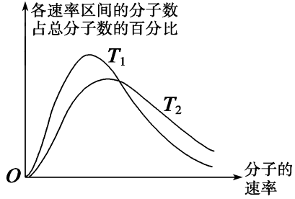

A．两种温度下的分子速率都呈“中间多、两头少”的分布

B．分子速率最大的分子数占的比例最大

C．图中的*T*1＜*T*2

D．温度越高，分子热运动越剧烈

9．如图所示，竖直放置的两端封闭的U形管内有一段水银柱将空气隔成两部分，初始温度相同的情况下，对两端气体同时降低相同的温度，则（　　）

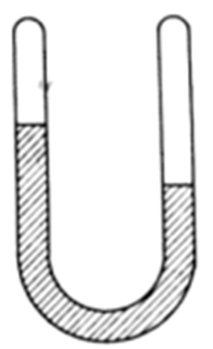

A．两管内水银面高度差增大 B．两管内水银面高度差减小

C．两管内水银面高度差不变 D．无法判断

10．以下为四张一定质量理想气体状态变化图象，其中描述正确的是（　　）



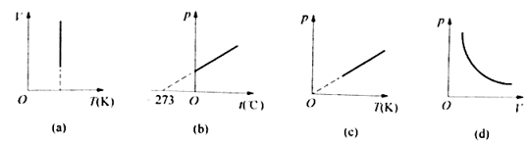

A．图反映了气体的等容变化规律 B．图反映了气体的等容变化规律

C．图反映了气体的等温变化规律 D．图反映了气体的等压变化规律

11．关于气体与内能，以下说法中正确的是（　　）

A．气体的体积是所有气体分子的体积之和

B．能量转化没有方向性

C．气体的内能是所有分子热运动的动能和分子间的势能的总和

D．气体的温度变化时，其分子平均动能和分子间势能也随之改变

12．如图是氧气分子在不同温度下的速率分布规律图横坐标表示速率，纵坐标表示某一速率内的分子数占总分子数的百比由图可知（　　）

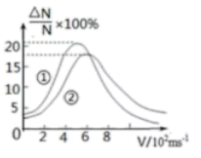

A．同一温度下氧气分子呈现“中间多，两头少”的分布规律

B．随着温度的升高每一个氧气分子的速率都增大

C．随着温度的升高，氧气分子中速率小的分子所占的比例增大

D．①状态的温度比②状态的温度高

13．如图所示，一定量的理想气体由状态*A*经过过程①到达状态*B*，再由状态*B*经过过程②到达状态*C*，其中过程①图线与横轴平行，过程②图线与纵轴平行。对于这个变化过程，下列说法中正确的是（　　）

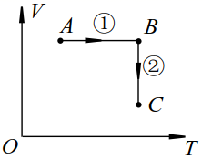

A．从状态*A*到状态*B*的过程，气体放出热量

B．从状态*A*到状态*B*的过程，气体分子热运动的平均动能在减小

C．从状态*B*到状态*C*的过程，气体内能保持不变

D．从状态*B*到状态*C*的过程，气体吸收热量

14．针对新型冠状病毒肺炎的治疗，北京大学第一医院的主任医师王贵强在2020年2月20日国务院联防联控机制新闻发布会上表示：无论轻重症，早期的氧疗都可以大大缓解这种疾病的发展。现有一个容积为400L的医用氧气罐，内部气体可视为理想气体，压强为15MPa，为了使用方便，用一批相同规格的小型氧气瓶(瓶内视为真空)进行分装，发现恰好能装满40个小氧气瓶，分装完成后原医用氧气罐及每个小氧气瓶内气体的压强均为3MPa，不考虑分装过程中温度的变化，则每个小氧气瓶的容积为（　　）

A．20L B．40L C．50L D．60L

**二、解答题**

15．如图所示，两根粗细均匀的竖直玻璃管A与B通过一条橡皮管连通，其中注入水银，原来两管内的水银面一样高，封闭管A内空气柱长*L*1=57cm，开口管B的管顶比A高*H*=57cm。现将B管缓慢下降，直到两管管顶平齐，这时两管内水银面高度差为*h*=19cm。环境温度为27℃，取绝对零度为-273℃。求：

(1)大气压强*p*0（计算结果可以用cmHg表示）；

(2)为使两管内的水银面再次达到相同的高度，可以保持右管的位置不变并对左管缓慢加热，则左管内气体最终的温度为多少摄氏度？

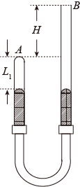

16．如图所示在绝热气缸内，有一绝热活塞封闭一定质量的气体，开始时缸内气体温度为47℃，封闭气柱长为8cm，活塞横截而积。现通过气缸底部电阻丝给气体加热一段时间，此过程中气体吸热22J，稳定后气体温度变为127℃。已知大气压强等于，活塞与气缸间无摩擦，不计活塞重力，求：

(1)加热后活塞到气缸底部的距离；

(2)此过程中气体内能改变了多少。

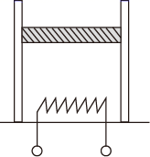

17．某科技小组用三个可乐汽水瓶制作了一个小喷泉，结构如图，A瓶开口向上，B、C瓶封闭，通过3根细管（体积不计）将瓶内气体或液体连通，瓶与细管间接触紧密、密闭良好，在A瓶中加入一定量的水时，1号管就会有水喷出。已知瓶外大气*P*0=1.0×105Pa，水的密度=1.0×103kg·m3，*g*=10m/s2，初始时，1号管内水面与B瓶内水面同高，B与C瓶内空气的总体积*V*0=2.1L。

（1）若水即将从1号管喷出时，1号管上端出口与B瓶内液面高度差为50cm，则此时B瓶内气体压强多大?

（2）在A瓶中缓慢加水时，1号管内水面由初始位置（即与B瓶内水面同高）开始增高，直至水即将从1号管喷出，此过程中C瓶经3号管加入了多少体积的水?

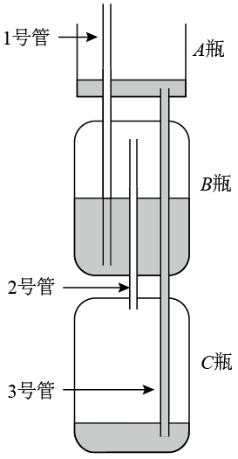

18．把一根长100cm上端封闭的玻璃管，竖直插入一个水银槽中，使管口到水银面的距离恰好是管长的一半，如图所示，求水银进入管中的高度是多少？已知大气压强是1.0×105Pa，水银密度13.6×103kg/m3，*g*取。

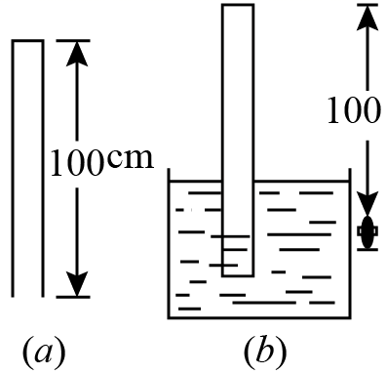

**参考答案**

1．B 2．C 3．D 4．B 5．A 6．B 7．C 8．B 9．B 10．B 11．C 12．A 13．C 14．B

15．(1)；(2)

16．(1)10cm；(2)10J

17．(1) ；(2)0.1L

18．25cm